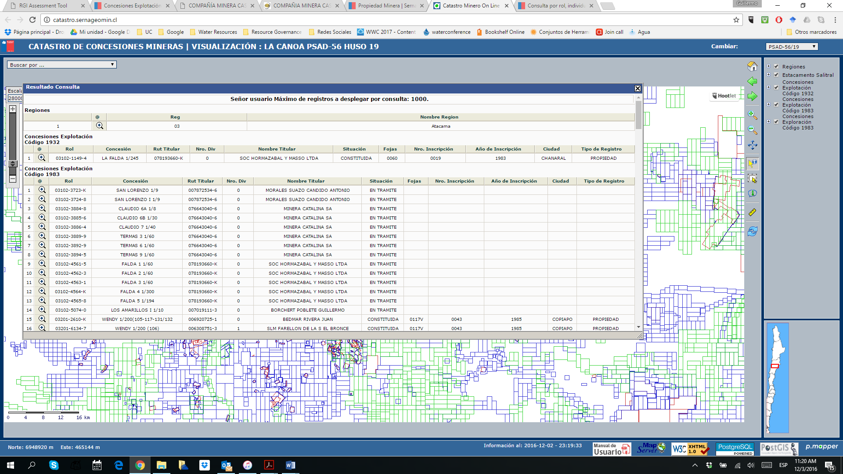

http://catastro.sernageomin.cl/

